实验报告

实验题目： 实验11 范式，造数
实验地点： 线上
指导教师： 吴梅梅
学生班级： 智能科学与技术（智能媒体技术方向）
学生学号： 2020213063004
学生姓名： 李韫琪
实验时间： 2022年12月2日

一、实验目的：
1．掌握函数依赖、范式的定义，并熟练掌握判断关系模式所属范式等级的方法，以及模式分解的方法。
2.熟练使用Ｔ－ＳＱＬ语句。
二、实验内容：
1.假设存在一个报名关系，报名（学员编号，学员姓名，培训编号，培训名称，培训费，报名日期），语义：每项培训有多个学员报名，每位学员可参加多项培训，每个学员相同的培训只能参加一次。试判断该关系满足第几范式，如不满足3NF，请将其转化为符合3NF的关系。
在报名关系中：
属性集={学员编号，学员姓名，培训编号，培训名称，培训费，报名日期}
函数依赖集={学员编号->学员姓名，培训编号->培训名称，培训编号->培训费，（学员编号，培训编号）->报名日期}
主码=（学员编号，培训编号）
非主属性=（学员姓名，培训名称，培训费，报名日期）
非主属性对码的函数依赖{（学员编号，培训编号）-P->学员姓名，（学员编号，培训编号）-P->培训名称，（学员编号，培训编号）-P->培训费，（学员编号，培训编号）-F->报名日期}
不满足2NF，关系分解为：
学员（学员编号，学员姓名）
培训（培训编号，培训名称，培训费）
报名细则（学员编号，培训编号，报名日期）满足3NF

2.某信息一览表如下，其是否满足3NF，若不满足请将其转化为符合3NF的关系。语义：一个考生只在一个考场中考试，一个考生有多门成绩，每个成绩对应一个学分。
考生编号 | 姓名 | 性别 | 考生学校 | 考场号 | 考场地点 | 考试科目 | 成绩
 |  |  |  |  |  |  | 考试成绩 | 学分
不满足1NF
1NF
考生编号姓名性别考生学校考场号考场地点考试科目考试成绩学分

在报名关系中：
属性集={考生编号，姓名，性别，考生学校，考场号，考场地点，考试科目，考试成绩，学分}
函数依赖集={考生编号->姓名，考生编号->性别，考生编号->考生学校，考生编号->考场号，考场号->考场地点，考场号->考试科目，（考试科目，考生编号）->考试成绩，科目->学分}
主码=（考试科目，考生编号）
非主属性=（姓名，性别，考生学校，考场号，考场地点，考试成绩，学分）
非主属性对码的函数依赖：只有考试成绩完全依赖于码，不满足2NF
分解为
成绩（考试科目，考生编号，考试成绩）
考场（考生编号，姓名，性别，考生学校，考场号，考场地点）
学分（考试科目，学分）
由于 考生编号->考场号，考场号->考场地点，不满足NF3
分解为
成绩（考试科目，考生编号，考试成绩）考生（考生编号，姓名，性别，考生学校，考场号）
考场（考场号，考场地点）学分（考试科目，学分）

3.假设仓库管理关系表为StorehouseManage(仓库ID, 存储物品ID, 管理员ID, 数量)，且有一个仓库只有一个管理员，且一个管理员只在一个仓库工作；一个仓库可以存储多种物品，一种物品也可在多个仓库中储存。
（1）判断该关系满足哪级范式
（2）如果该关系不满足BCNF，将它规范为BCNF。
函数依赖集={仓库ID->管理员ID, 管理员ID->仓库ID,（仓库ID，储存物品ID）->数量}
候选码（仓库ID，储存物品ID）和（管理员ID，储存物品ID）
主属性（仓库ID，储存物品ID，管理员ID）
非主属性：数量
符合3NF
不符合BCNF，因为：
主属性管理员ID部分函数依赖于码（仓库ID，储存物品ID）
主属性仓库ID部分函数依赖于码（管理员ID，储存物品ID）
模式分解：
仓库管理（仓库ID，管理员ID）
仓储（仓库ID，储存物品ID，数量）

选做 4.创建一个表ｔｂ＿ｔｅｓｔｔａｂlｅ１００,要求编写T-SQL语句自动生成１００万条数据。ｉｄ使用ｉｄｅｎｔｉｔｙ属性自增，ｎａｍｅ数据要求通过一部分百家姓和名随机生成，log_time要求时间在２００００７０１－２０１８０７１４之间，ｏｒｉｇｉｎ的数据从ｔｂ＿ｐｒｏｖｉｎｃｅ中读取，其余字段插入一个默认值即可。
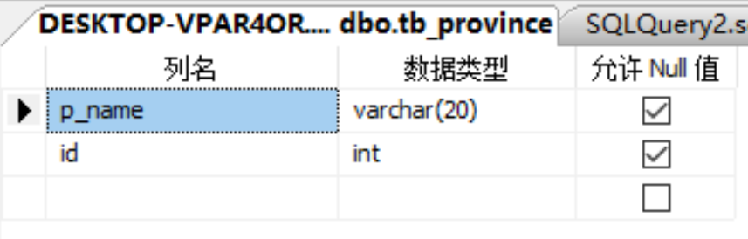
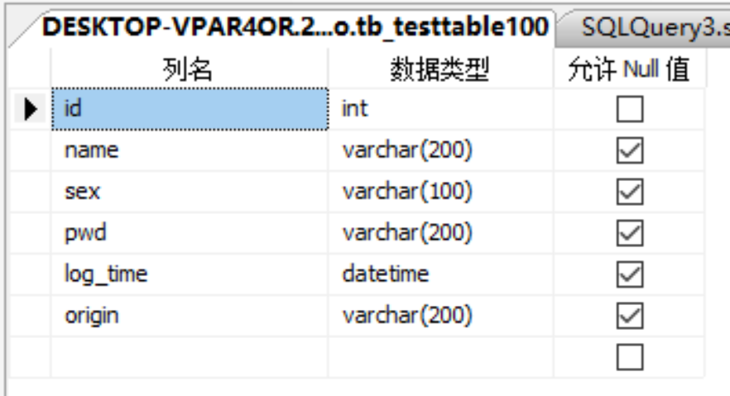

思路：

set @LN='赵钱孙李周吴郑王冯陈褚卫蒋沈韩杨朱秦尤许'

set @MN='德绍宗邦毓傅家积善昌世译维孝友继续定呈祥大正启'

set @FN='峰磊量洪明国党建涵浩瀚嫣妍艳燕瑶怡英瑛莹颖玉媛'

函数substring(string，index，len)

set @TMP=cast(substring(@LN,cast(rand()*@LN_N as int),1) as varchar)
三、心得体会：

